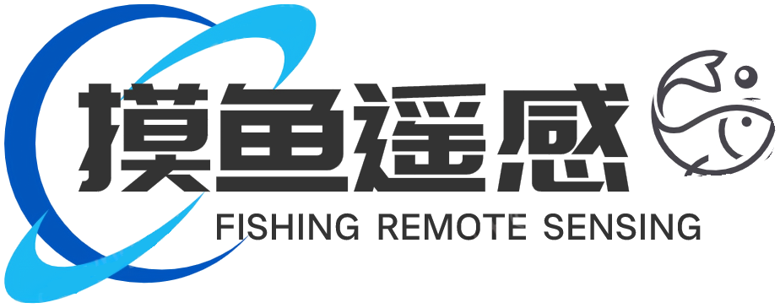

摸鱼遥感平台

[详细设计文档]

|  |  |  |  |  |  |
| --- | --- | --- | --- | --- | --- |
| 日期 | 版本号 | 修订说明 | 修订人 | 审核人 | 批准人 |
| 2022-07-04 | V1.0 | 创建 | 文皓 |  |  |
|  |  |  |  |  |  |

目录

1. 概述 1

2. 设计方案 1

2.1. 总体设计方案 1

2.2. 前端设计方案 1

2.2.1. 功能模块设计 1

2.2.2. 页面设计 3

2.3. 后端设计方案总体 9

2.4. 数据库设计方案 10

2.5. 成熟的设计思路 11

# 概述

本文档为项目的详细设计文档，主要介绍了项目前后端各个模块的设计思路 和实现方法。

# 设计方案

## 总体设计方案

项目的整体方案为前后端分离的开发模式，其中前端使用 Vue 框架，后端

使用 Django, 前后端使用 HTTP Restful 风格的接口以及WebSocket协议进行通信。同时使用Celery分布式框架进行任务异步调度。在服务器端，我们使用了 Nginx 实现了负载均衡和反向代理。使用DockerFile可以一键启动项目并且自动部署。

目前，项目已部署在服务器上，且经过了上百人次的α测试和β，现在已经正式上线，通过 IP 地址即可实现无障碍使用。

## 前端设计方案

### 功能模块设计

1. **用户模块**
   1. 用户登录子模块

用户在使用网站的核心功能前需要先进行登录，登录界面需要用户输入正确 的用户名与密码，如果没有账号则可以跳转至注册页面。登录成功后，跳转至首页。

* 1. 用户注册子模块

用户可以通过网站的注册成为本网站的正式用户，注册页面需要用户填写用 户名、密码、确认密码，只有信息全面无误且用户名未被使用时， 方可注册成功，成为网站的正式用户，注册成功进入登录页面进行登录。如果已经有账号则可以跳转至登录页面。

1. **分析项目管理模块**
   1. 新建项目子模块

用户在“个人主页”可以点击“创建项目”，选择对应种类的项目和填写好对应的名称之后点击确认即可新建项目。项目新建成功后会自动进入该项目的详情页。同时用户也可以在“我的数据”界面点击对应图片通过对应的图片来创建项目。

* 1. 项目筛选子模块

用户在“我的项目”页面，可以在选择框中选取希望找到的项目的类型，可以过滤掉不需要的项目。

* 1. 回收站子模块

用户可以在回收站之中查看之前以及被删除的项目，通过点击“彻底删除”按钮可以将项目彻底删除。点击恢复按钮，项目将还原到已有项目之中。

* 1. 删除项目子模块

用户在点击已经存在的项目，可以删除对应的项目。被删除的项目将会出现在回收站之中。

1. **遥感图片管理模块**
   1. 上传本地图片子模块

用户可以通过点击上传图片按钮，将会出现“上传文件”对话框，点击文件位置将出现选择本地图片的界面。选择好上传的文件之后以及设置好名字才能成功上传，上传成功后将出现提示并在“我的数据”之中看到图片。

* 1. 在线数据检索子模块

用户可以通过高德地图之中提供的数据，选择自己的目标区域。选定区域之后，点击上传按钮输入图片的名字之后将成功上传选定的区域。

* 1. 图片下载子模块

用户在我的数据页面，可以点击对应图片的下载按钮，选择需要下载的图片， 将能够下载到本地。

* 1. 删除图片子模块

用户在点击已经存在的图片，可以删除对应的图片。

* 1. 重命名图片子模块

用户点击已存在的图片的名称时，可以在对应的输入框中输入新的图片名称， 输入完成后，点击保存之后，修改该图片的名称

1. **算法项目模块**
   1. 图片可视化子模块

用户能够控制项目之中显示图片的放大与缩小，并且能够自由控制图层显示的开启与关闭。

* 1. 分析结果子模块

在任务详情页面，用户可以点击对应的任务从而看到对于项目的结果图片的分析内容。并且通过图标的形式展现出来。

* 1. 上传任务子模块

在任务分析界面，用户可以点击上传任务按钮新建立一个分析任务，并且当分析完毕之后将会提示用户以及完成。

* 1. 选择区域子模块

用户如果不需要分析完整的图片将可以通过点击裁剪按钮选择自己所需要的分析内容区域。

* 1. 消息通知子模块

用户在进入项目之中将会和服务器建立websocket的协议的连接，从而当任务完成的时候能够收到服务器的消息提示。

### 页面设计

1. 登录界面

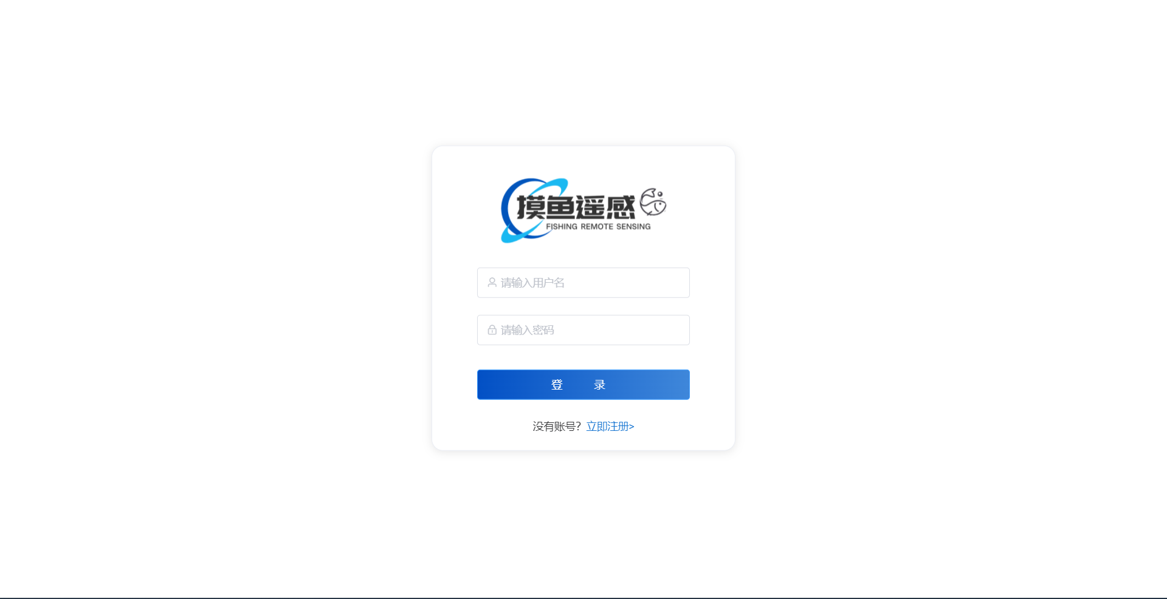

1. 注册界面

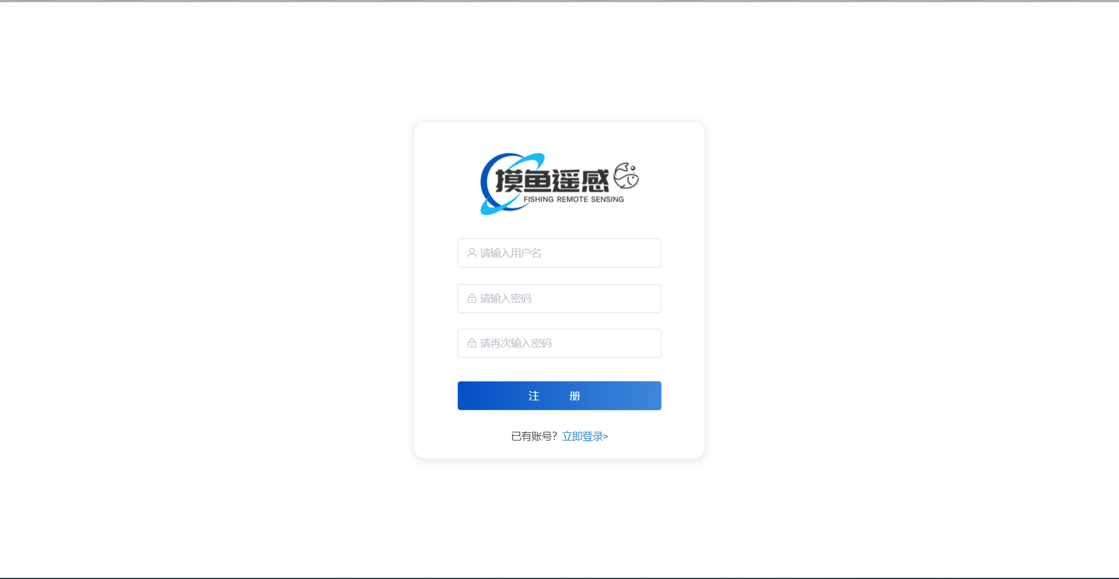

1. 首页

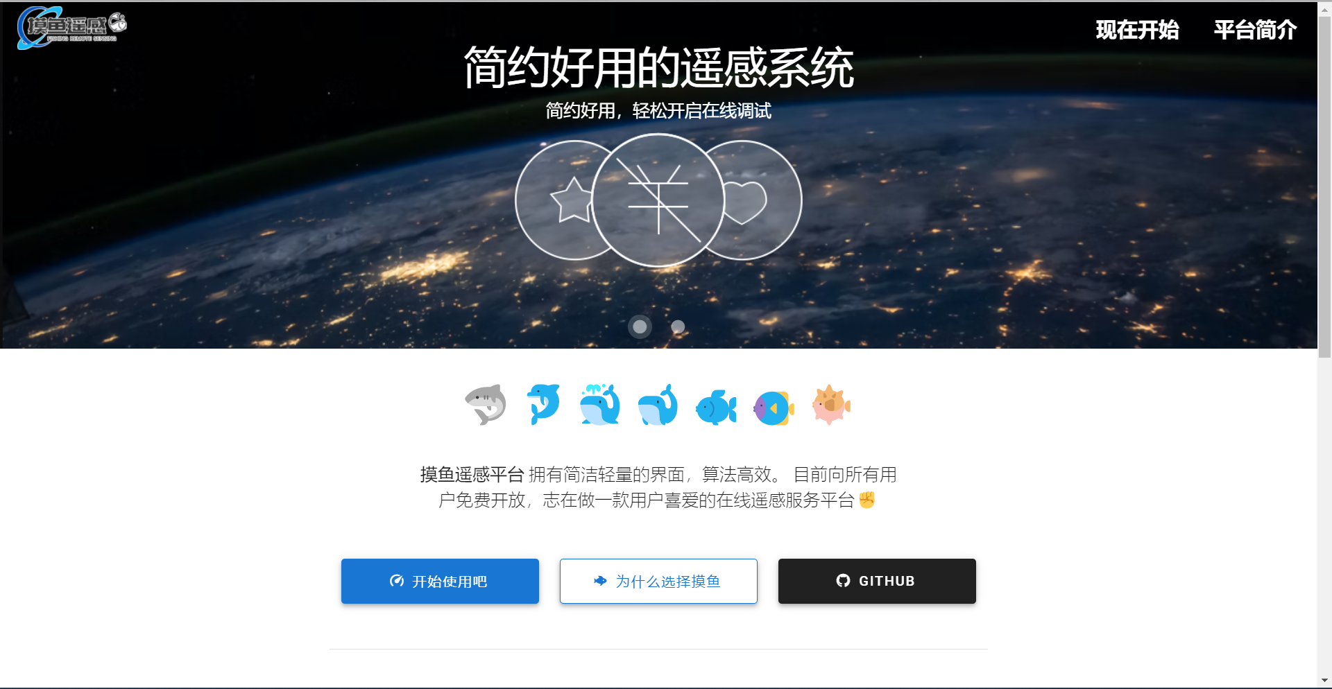

1. 个人主页

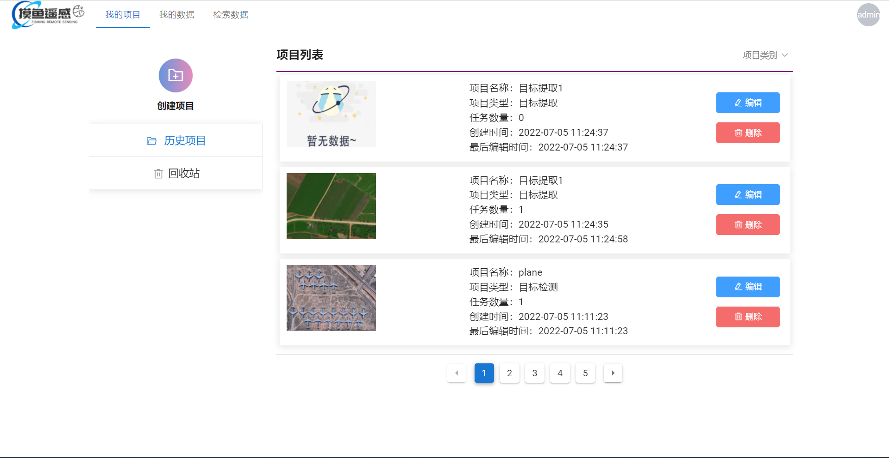

1. 回收站界面

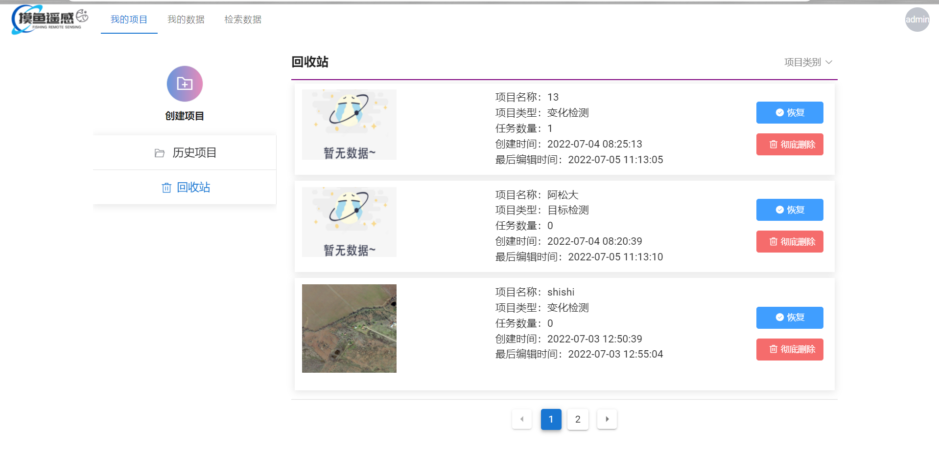

1. 创建项目界面

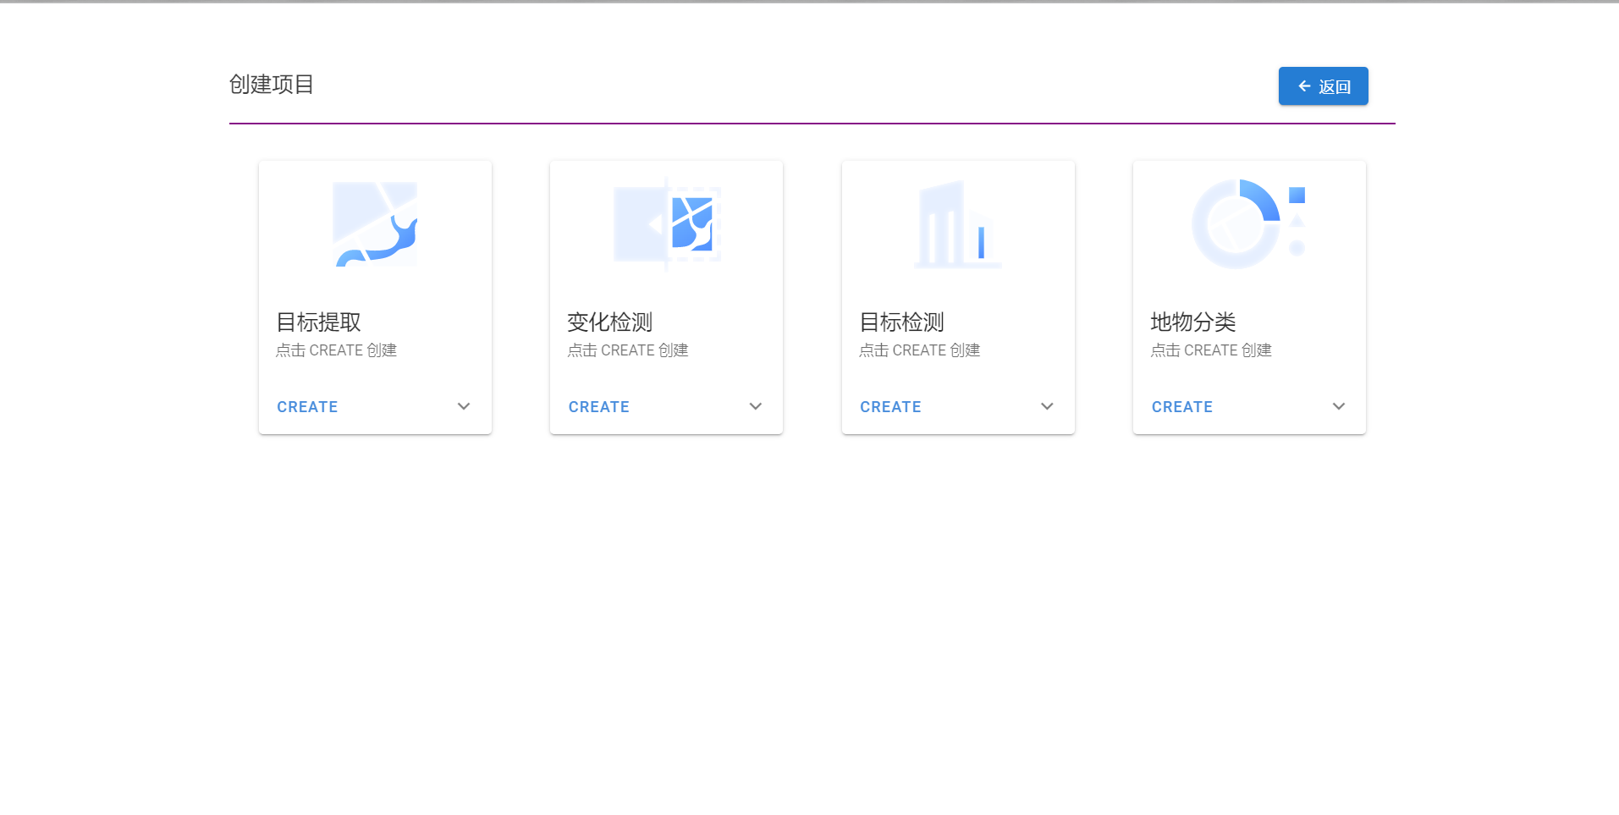

1. 我的数据界面

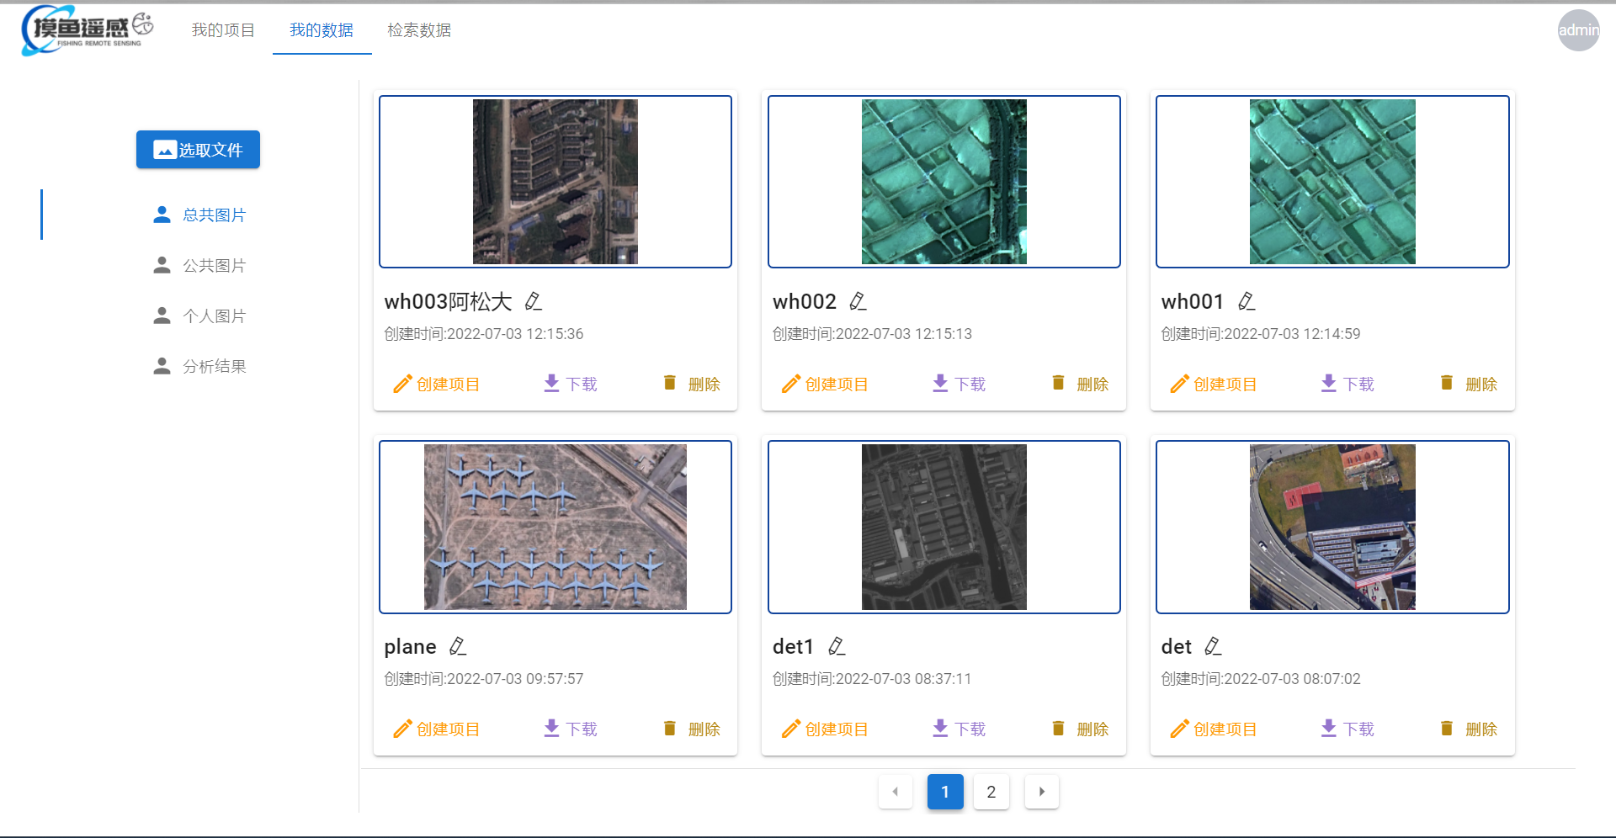

1. 检索数据界面

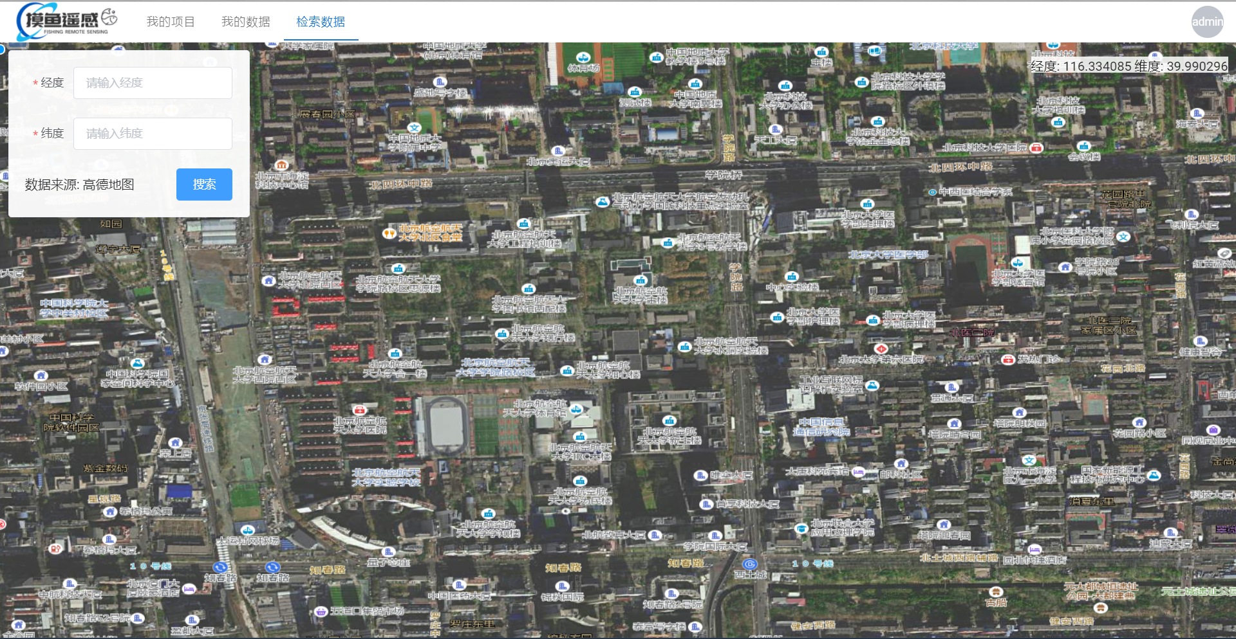

1. 项目处理界面

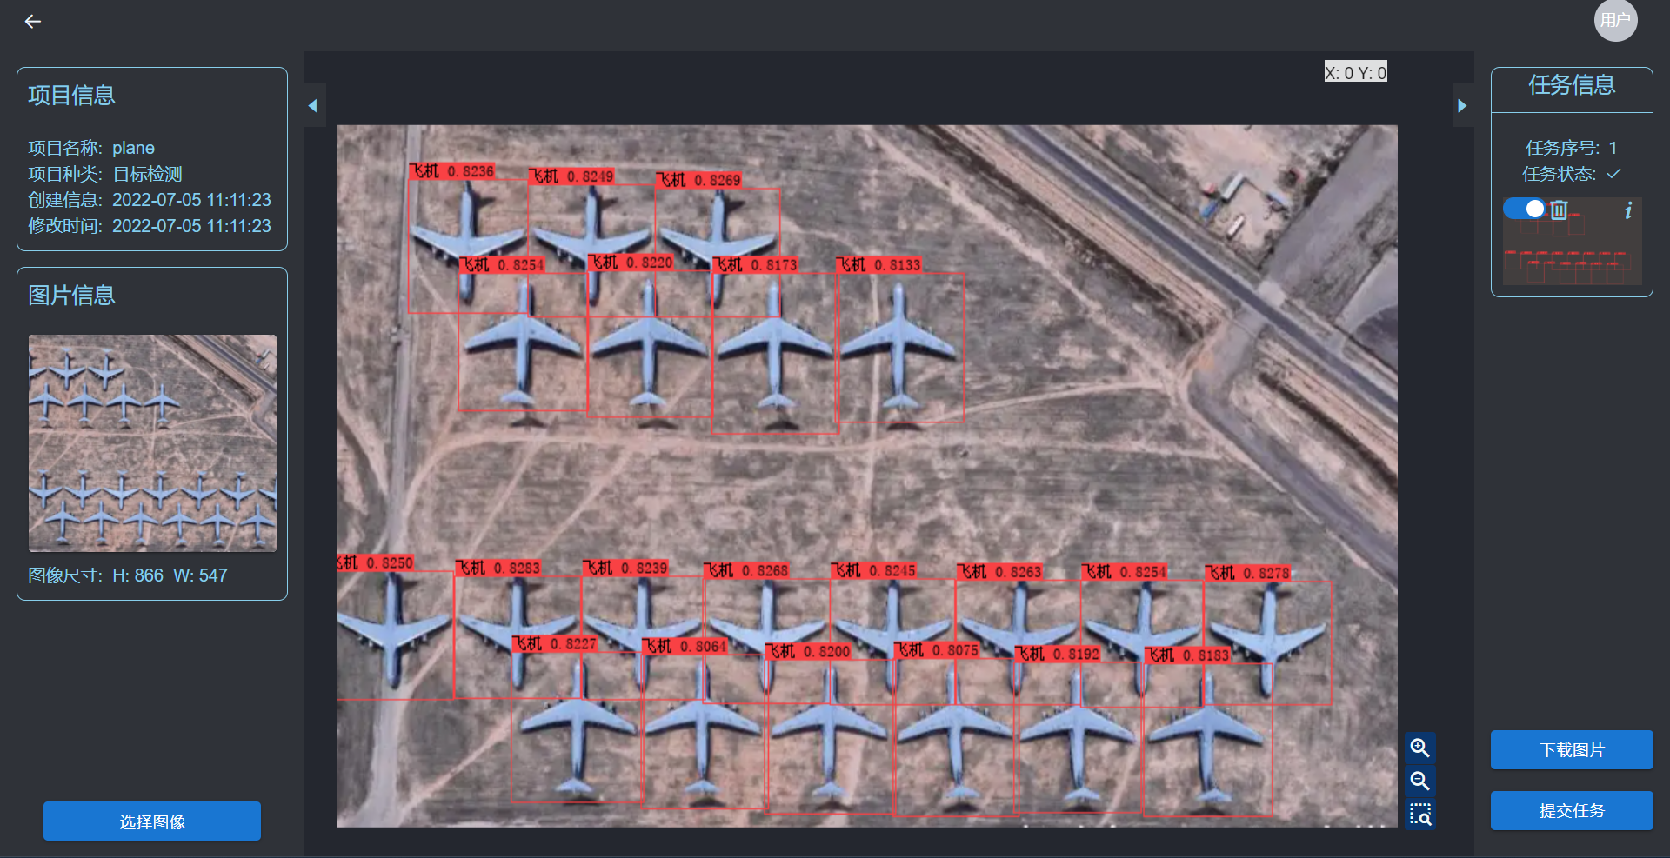

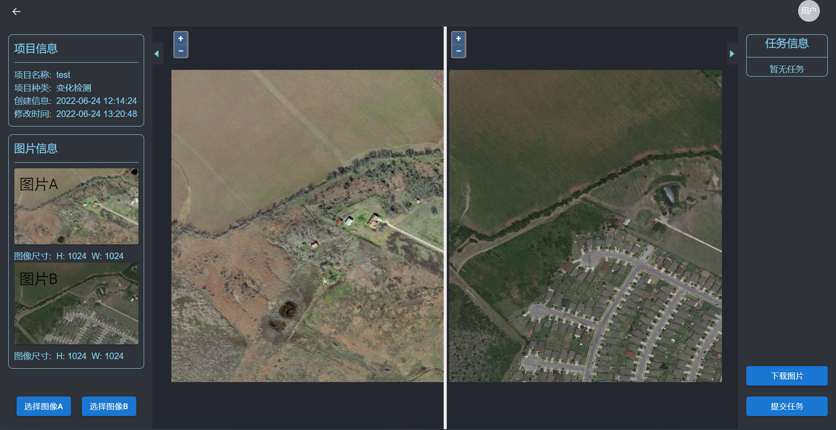

1. 数据分析界面

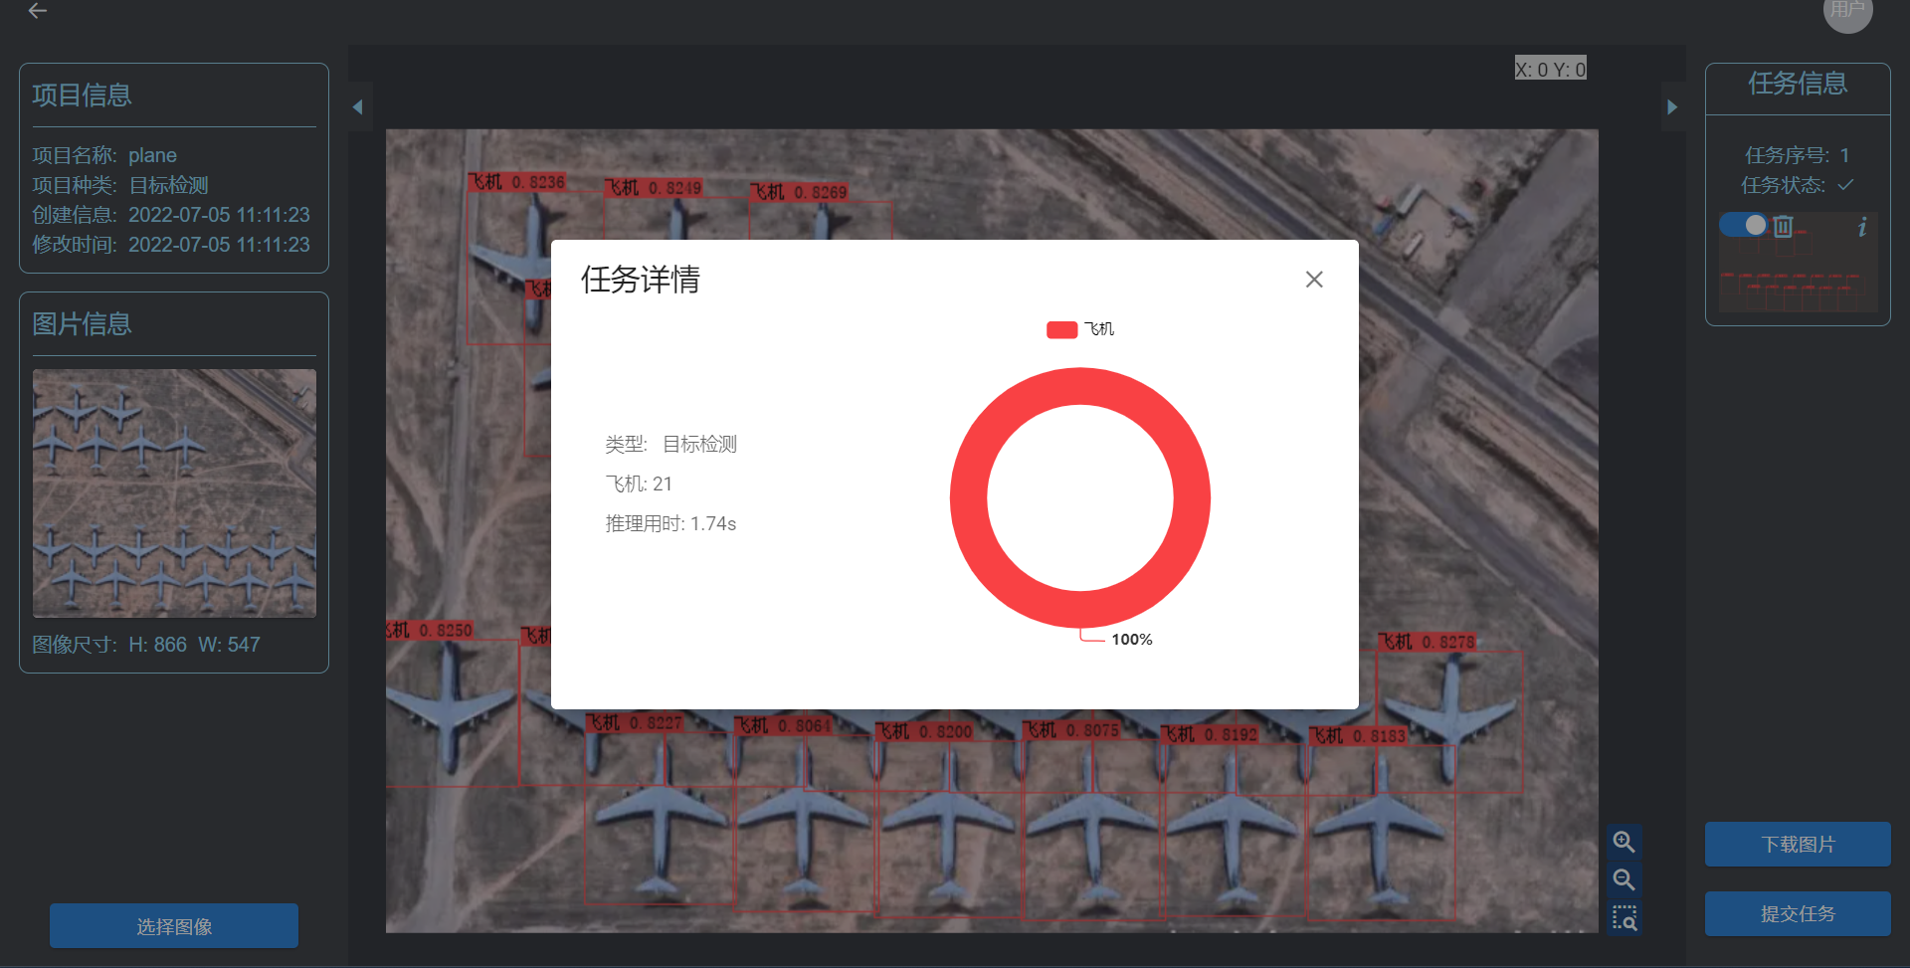

## 后端设计方案总体

本部分仅叙述设计思路，详细实现方法可见代码文件，文件中包括部分注释。 其中，每个模块都包含在一个文件夹中，文件夹下的 models.py 为设计数据库的语句，views.py 为实现功能的函数，utils.py 为辅助功能函数实现的一些工具函 数，urls.py 保存函数与路由的映射关系。Tasks.py为celery任务处理函数。

1. **个人信息管理模块**

在本模块，我们复用了 Django 自带的用户模块，从而降低了我们的工作量。同时为了减轻服务器的负担，使用了jwt Token登录令牌作为权限认证，我们在原生的功能上进行了修改和包装，使其符合前端要求。 本模块代码详见 account 目录。

1. **个人数据管理模块**

本模块实现了个人数据集的增删改查等基本操作，使用 ORM 进行操作。由于相片几乎与所有其他的模块都要关联，因此我们设计了多个外键处理这种关系。对于可以重用的功能，以及与接口关系不大、但是要引用复杂库的函数，我们将其抽取出来，提高了代码的重用率、保证了不同功能代码之间的低耦合。

1. **项目管理模块**

本模块实现了个人项目的增删改查，同样使用了Django的ORM 进行操作。具体实现在image_process模块下的views.py之中。

1. **算法部署模块**

算法部署的实现在backend目录下的util.py之中。我们为四个模型每一个模型都编写了对应的处理接口，通过P.xxx_predict 函数进行调用。为了减少其他框架比如(PaddleSeg等)的依赖，图片的预处理以及后处理同样在这个文件模块之中实现。为了减少每次模型加载的之间，我们在django启动的时候就将模型载入到内存之中，从而加快处理的速度。具体的模型推理由Paddle_Inference来实现。

1. **任务调度模块**

本模块实现了用户请求的推理任务的处理，具体实现在image_process模块下的tasks.py之中。具体的实现如下步骤如下:

1. 服务器收到用户的任务请求，在数据库中新创建一条状态为等待的任务，并且在消息队列之中添加这条任务的请求处理。
2. Celery通过消息队列收到该请求处理之后，根据不同的算法任务派送给不同的模型进行处理。
3. 模型处理完毕之后将调用消息通知模块通知给客户端，并且修改任务状态为完成。并将分析结果保存到数据库之中。
4. **消息通知模块**

消息通知模块的实现在image_process目录下的consumer.py之中，当django启动的时候同样将会启动一个监听websocket协议的进程， 每一个客户端和服务器建立websocket连接时，将会在初始化函数之中以user_id为key，socket_id为value存储到redis服务器之中。当Celery将推理任务处理完成之后将会调用websocket_celery函数发送消息给前端。

指的一提的是，由于websocket协议无法附带请求头部信息，无法添加jwt token在请求之中。所以需要我们将token附带在了get请求参数之后，通过account目录下的channelsmiddleware.py中间件进行身份的确认。

## 数据库设计方案

对于数据库的设计已在《概要设计文档》中进行了详细说明。 本次后端与数据库通过 Django 的 ORM 进行交互，因此并没有建表的 SQL 语句，具体的建表语句见各模块的 models.py 文件。

## 成熟的设计思路

团队的开发成员全部来自于软件学院，均具备 5 次以上的项目开发经验，具 有较为成熟的开发模式，例如:

1. 模块化设计，让每个类只实现属于自己的一部分功能，降低代码耦合度
2. 高复用率，尽量重用函数，降低代码冗余度。
3. 一致的开发规范，使不同开发者可以轻易调试对方的代码 这些设计思路与方法都提高了软件质量，加快了开发速度。